Kính thưa quí bạn
Hôm nay xin đến cùng các bạn vài chuyện đời thường
1. 8 quan niệm sai lầm về xe điện
2. Bài thi viết luật giao thông DMV không còn bắt buộc đối với người lái xe California từ 70 tuổi trở lên
3. Góc đố vui và lời giải
HCD 30-Sep-2024
Nếu các bạn không thấy hình chỉ thấy cái khung trống không hình, thì nên dọc Microsoft Word attached.

“Tếu ngầm”

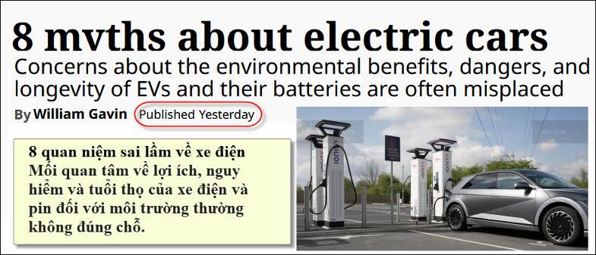
Nguồn tin và chi tiết: https://qz.com/ev-electric-car-myths-debunked-truth-carbon-price-range-1851590326

HCD tóm tắt bản tin:
8 quan niệm sai lầm về xe điệnMối quan tâm về lợi ích, nguy hiểm và tuổi thọ của xe điện và pin đối với môi trường thường không đúng chỗ
Dù bạn có thích hay không — và một số người thực sự không thích điều này — thì xe điện vẫn sẽ tồn tại và có thể là loại xe của tương lai.

Mọi nhà sản xuất xe hơi lớn đều cam loại bỏ hoàn toàn xe chạy bằng xăng. Tuy nhiên, vì thị trường EV hiện tại tăng trưởng chậm lại, một số người đang thích mua xe hybrid.
Người Mỹ vẫn còn hoài nghi về EVm một phần nguyên nhân là do sự kết hợp giữa những quan niệm sai lầm và những lời đồn thổi trắng trợn về xe điện.
Sau đây là tám trong số những huyền thoại đó — và quan trọng hơn là lý do tại sao chúng lại là huyền thoại.

Lầm tưởng 1: Xe điện có lượng khí thải carbon cao hơn
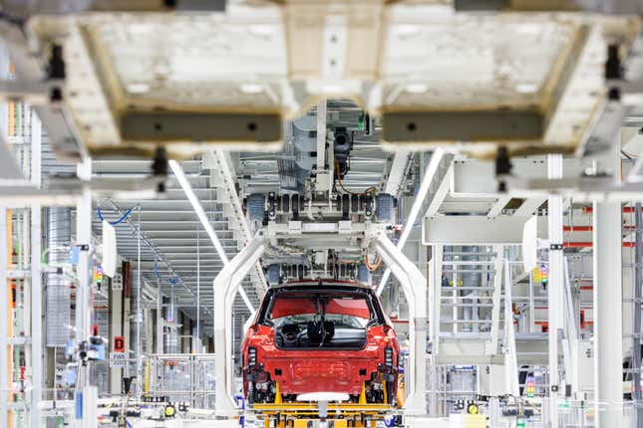
Một chiếc xe điện Volkswagen ID.3 trên dây chuyền sản xuất tại Zwickau, Đức.
Mặc dù EV không sử dụng nhiên liệu hóa thạch để tạo năng lượng như xe chạy bằng xăng, nhưng vẫn có khí thải trong lúc sản xuất. Tuy nhiên, điều đó không có nghĩa là chúng tệ như — hoặc tệ hơn — so với các xe chạy xăng.
Xe điện cần nhiều khoáng chất gấp sáu lần so với xe xăng, điều này sẽ đòi hỏi nhiều khai thác hơn. Việc khai thác những khoáng chất đó đã làm xe điện thải ra ít hơn một phần ba lượng khí thải so với xe chạy bằng xăng. Trong thời gian sử dụng, xe xăng vẫn tạo ra lượng carbon gấp đôi, theo The Washington Post .
Lầm tưởng thứ 2. Pin EV không bền
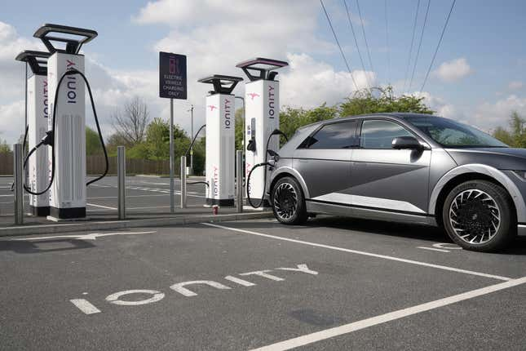
Một chiếc Hyundai Ioniq đang sạc vào ngày 26 tháng 4 năm 2022, tại Leeds, Anh.
Một trong những quan niệm sai lầm phổ biến nhất về pin xe điện là chúng không bền, cần phải thay thế sau mỗi năm năm.
Theo Car and Driver , mọi nhà sản xuất xe hơi có xe điện hiện đang được bán đều cung cấp bộ pin có thời hạn bảo hành ít nhất là tám năm, 100.000 dặm. Bộ Năng lượng ước tính rằng hầu hết các loại pin sẽ tồn tại lâu hơn, với thời hạn sử dụng từ 12 đến 15 năm.
Công ty pin Trung Quốc Contemporary Amperex Technology Co Ltd, hay CATL, gần đây đã ra mắt pin EV có tuổi thọ 15 năm và khả năng chạy 932.000 dặm. Công ty đã hợp tác với Stellantis , Ford Motor Co., Volkswagen, Tesla, BMW và các nhà sản xuất xe hơi khác.

Lầm tưởng thứ 3: Pin EV sẽ bị thải ra bãi rác
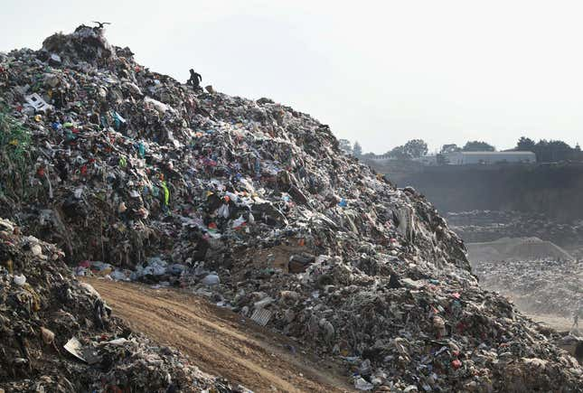
Ảnh: John Moore (Getty Images)
Theo một nghiên cứu của Ascend Elements, một nhà sản xuất pin có trụ sở tại Massachusetts, phần lớn người lớn ở Hoa Kỳ (71%) lo ngại rằng pin EV sẽ bị đưa vào bãi rác. Nói chung thì không phải như vậy.
Để bắt đầu, một số người thích giữ lại pin cũ của họ như một nguồn năng lượng bổ sung. Miễn là vẫn còn một số năng lượng còn lại, pin đó có thể được sử dụng để lưu trữ năng lượng từ các tấm pin mặt trời, theo National Grid .
Thông thường, chúng được các công ty tái chế xe hơi chuyển đến các công ty tái chế (recycler) để lấy lại kim loại, như niken và lithium.
Một trong những công ty tái chế pin EV lớn nhất là Redwood Materials , một công ty khởi nghiệp được cựu nhân viên Tesla và giám đốc công nghệ JB Straubel thành lập vào năm 2017. Theo Bloomberg News, công ty này tái chế tương đương 25.000 pin EV đã chết mỗi năm và đã hợp tác với các nhà sản xuất xe hơi như Ford và Volkswagen.

Lầm tưởng thứ 4: Xe điện sẽ tàn phá lưới điện
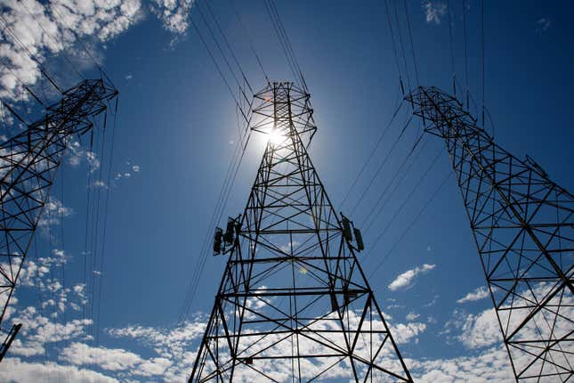
Mặt trời chiếu sáng trên các tòa tháp mang đường dây điện vào ngày 30 tháng 8 năm 2007, tại Nam San Francisco, California.
Cơ quan Năng lượng Quốc tế cho biết vào tháng 7 rằng nhu cầu điện dự kiến sẽ tăng khoảng 4% trong năm nay,
Một phần của sự gia tăng đó là do doanh số bán xe điện tăng, trong đó có 1,4 triệu xe được bán tại Hoa Kỳ vào năm ngoái. Rất may, có vẻ như lưới điện quốc gia sẽ không bị ảnh hưởng nhiều, giả sử rằng sản lượng năng lượng tiếp tục tăng trong vài thập kỷ tới.
Consumer Reports thấy rằng đến khoảng năm 2050 thì tất cả các xe cộ trên đường mới là xe điện, ngay cả khi tất cả các xe mới được bán vào năm 2035 đều là xe điện. Đến lúc đó, nhu cầu điện có thể sẽ tăng 1,1 nghìn tỷ kilowatt giờ, hay 26%, so với nhu cầu vào năm 2023.
Trung bình, nhu cầu về xe điện sẽ đòi hỏi sản lượng điện chỉ tăng 1% mỗi năm, thấp hơn nhiều so với tốc độ tăng trưởng trung bình hàng năm.
Chính phủ cũng đã có hành động để giảm áp lực lên lưới điện. Ví dụ, nhiều chính quyền địa phương sử dụng giờ cao điểm và thấp điểm và giá cả để khuyến khích tài xế tính phí khi nhu cầu chung thấp hơn. Thông qua hệ thống xe-lưới điện, EV có thể bán lại điện để hỗ trợ lưới điện .

Lầm tưởng thứ 5: Xe điện có nguy cơ bắt lửa cao hơn
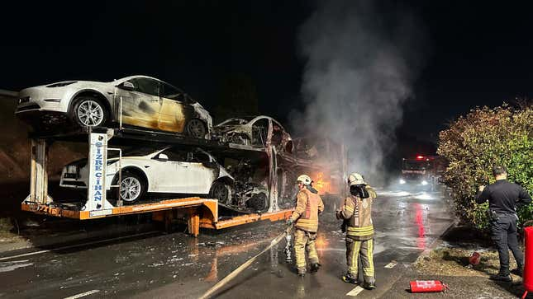
Sáu chiếc Tesla đã bốc cháy trên một chiếc xe kéo sau khi một trong số chúng bốc cháy mà không rõ lý do tại Istanbul, Turkiye, vào ngày 06 tháng 10 năm 2023
Một trong những điều đáng sợ nhất mà chủ xe có thể tưởng tượng ra có lẽ là xe của họ bốc cháy Nỗi sợ hãi đó đã tăng lên do pin lithium-ion được sử dụng trong xe điện, gây ra một số báo động.
Thực sự không có nhiều nguy cơ bốc cháy. Hoặc ít nhất là không nhiều như xe chạy bằng xăng.
Theo Kelly Blue Book , cứ 100.000 xe điện được bán ra thì chỉ có 25 vụ cháy xảy ra. Xe hybrid liên quan đến khoảng 3.475 vụ cháy trên mỗi 100.000 xe được bán ra, trong khi xe chạy bằng xăng liên quan đến 1.530 vụ cháy trên mỗi 100.000 xe được bán ra.
Điều đáng lo ngại là sức mạnh của ngọn lửa do cháy pin EV gây ra. Phải mất khoảng 50.000 gallon nước — và gọi một máy bay thả chất chống cháy, nhiệt độ 1.000 độ F trong khi nó bốc cháy.

Lầm tưởng thứ 6: Xe điện không có đủ phạm vi hoạt động
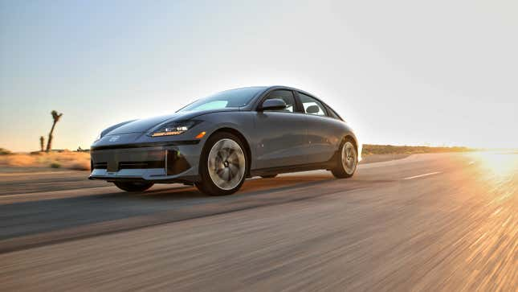
Hyundai Ioniq 6 2024
Lo lắng về phạm vi hoạt động là một trong những vấn đề phổ biến và dai dẳng nhất khiến người ta không muốn chuyển sang xe điện. Theo một cuộc thăm dò gần đây , khoảng một nửa số người lớn ở Hoa Kỳ nêu ra nỗi lo về phạm vi hoạt động là lý do để tránh mua xe điện.

Theo Bộ Năng lượng, Bắc Mỹ hiện có 213.021 trạm sạc công cộng và tư nhân, cần phải nhân con số đó lên sáu lần vào những năm 2040 .
Nhưng, trong khi việc cải thiện cơ sở hạ tầng sạc của Bắc Mỹ là rất cần thiết, thì hầu hết mọi người không thực sự cần phải lo lắng. Tính đến đầu năm 2024, có ít nhất 30 mẫu xe điện mà người tiêu dùng Hoa Kỳ có thể mua, có thể đi được 300 dặm trở lên chỉ với một lần sạc, như Bloomberg News đã đưa tin vào tháng 3. 20 mẫu xe khác sẽ được bán vào cuối năm.
Để so sánh, chủ xe thông thường lái xe 13.476 dặm mỗi năm hoặc 37 dặm mỗi ngày, theo dữ liệu liên bang. Khoảng cách lớn nhất giữa phạm vi hoạt động và bộ sạc có thể thấy rõ trong các chuyến đi đường dài, nơi bộ sạc có thể khan hiếm hơn, tùy thuộc vào nơi người lái xe đến. Một người lái xe ở Wyoming sẽ gặp khó khăn hơn nhiều khi tìm trạm sạc so với một người ở Texas hoặc California.
Ngoài ra, mặc dù khởi đầu không ổn định , chính quyền liên bang đã bắt đầu phân bổ thêm kinh phí do Chương trình Công thức Cơ sở hạ tầng Xe điện Quốc gia (NEVI) cung cấp. Chính quyền tiểu bang sẽ rút từ ngân sách 5 tỷ đô la của NEVI để thuê các công ty xây dựng trạm sạc. Cuối cùng, chính quyền đặt mục tiêu tài trợ cho các bộ sạc liên bang ở mọi tiểu bang.

Lầm tưởng thứ 7: Xe điện quá đắt
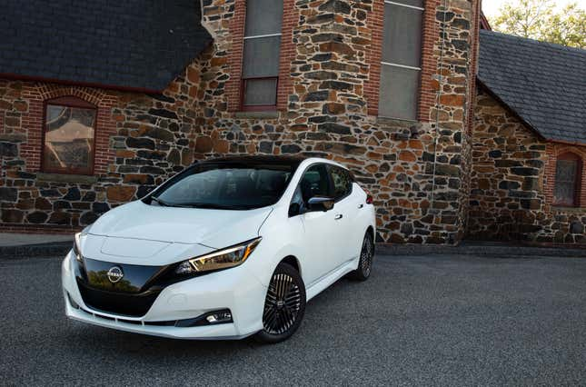
Xe Nissan Leaf 2025
Theo Trung tâm Nghiên cứu Quan hệ Công chúng AP-NORC và Viện Chính sách Năng lượng tại Đại học Chicago, nơi tiến hành nghiên cứu, 59 phần trăm số người được hỏi trong cuộc thăm dò ý kiến hơn 6.200 người trưởng thành tại Hoa Kỳ vào tháng 6 cho biết chi phí cao là lý do chính khiến họ chưa chuyển sang sử dụng xe điện, trong khi 23% khác cho biết đó chỉ là lý do phụ.

Nhưng nhìn chung, giá xe điện gần với giá xe hybrid và xe chạy bằng xăng hơn nhiều người nghĩ. Mặc dù khoảng cách đó không dễ thấy khi nhìn thoáng qua.
Theo số liệu mới nhất của Kelly Blue Book, giá trung bình của một chiếc EV là 56.575 đô la vào tháng 7, so với 48.166 đô la cho tất cả các loại xe mới . Đây là một sự chênh lệch lớn ngay từ đầu, ở mức 8.409 đô la, mặc dù giá đã được hạ xuống nhờ các ưu đãi của nhà sản xuất xe hơi và tín dụng thuế của chính phủ.
Tuy nhiên, những người ủng hộ cho rằng người tiêu dùng phải nhìn xa hơn chi phí ban đầu khi mua ô tô, thường chỉ ra chi phí sở hữu và bảo dưỡng xe điện. Chủ sở hữu xe điện chi ít hơn khoảng 300 đô la cho việc bảo dưỡng so với người tiêu dùng sử dụng xe chạy bằng xăng và tránh được một số công việc bảo dưỡng thường xuyên mà xe chạy bằng xăng cần.

Lầm tưởng thứ 8: Xe điện quá nặng để chạy trên đường
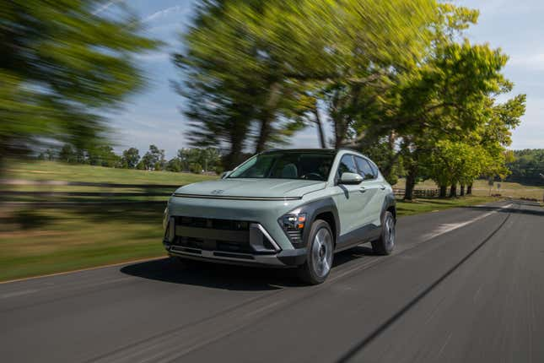
Xe điện crossover Kona của Hyundai
Xe điện nặng hơn so với xe chạy bằng xăng. Trung bình, chúng nặng hơn 30% so với xe chạy bằng xăng, nặng do pin.
Hãy xem xét mẫu xe SUV Kona của Hyundai, có trọng lượng không tải khoảng 3.005 pound, nhẹ hơn 560 pound so với xe điện tương đương . Xe tải điện F-150 Lightning của Ford nặng 6.015 pound so với F-150 XL nặng 4.391 pound .
Trọng lượng đó đã dẫn đến một số lo ngại rằng đường sá sẽ không thể chịu đựng được. Mặc dù sẽ có một số tác động đến tuổi thọ của đường sá và cầu, nhưng nhìn chung có thể sẽ không đáng kể, chỉ ngắn một hoặc hai năm tuổi thọ của chúng. Giới hạn trọng lượng của liên bang cho phép trọng lượng lên tới 80.000 pound — bao gồm cả hàng hóa —và đặt trọng lượng lên tới 20.000 pound trên một trục.
-----===o0o===-----

Bài thi viết luật giao thông DMV không còn bắt buộc đối với người lái xe California từ 70 tuổi trở lên
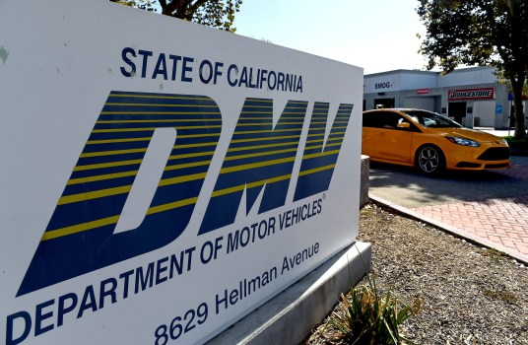
Những người lái xe từ 70 tuổi trở lên sẽ không phải làm bài kiểm tra kiến ​​thức để gia hạn giấy phép lái xe. (Ảnh của Jennifer Cappuccio Maher, Inland Valley Daily Bulletin/SCNG)
Nguồn tin và chi tiết: https://www.ocregister.com/2024/09/30/dmv-knowledge-test-no-longer-required-for-motorists-70-and-older/
ĐÃ CẬP NHẬT:Ngày 30 tháng 9 năm 2024 lúc 3:24 chiều
Trong một “thay đổi” lớn dành cho những người lái xe lớn tuổi, những người từ 70 tuổi trở lên sẽ không còn phải làm bài kiểm tra lý thuyết để gia hạn giấy phép lái xe nữa, California Department of Motor Vehicles thông báo vào thứ Hai, ngày 30 tháng 9.
Giám đốc DMV Steve Gordon cho biết qua một thông cáo báo chí rằng tất cả tài xế đều phải làm bài kiểm tra kiến ​​thức sau khi giấy phép lái xe của họ hết hạn sau khi bước sang tuổi 70, đây là chính sách nhưng không phải là luật. Trong những năm gần đây, họ có thể lựa chọn một buổi eLearning session (học trực tuyến) thay thế, nhưng giờ đây cũng không còn bắt buộc nữa.
Gordon cho biết “Chúng tôi đang loại bỏ bài kiểm tra kiến ​​thức viết đối với những người không có vi phạm giao thông trong hồ sơ của họ để cải thiện dịch vụ khách hàng”. “Như vậy sẽ giãm được hàng nghìn người cần đến DMV hoặc sẽ ít tốn thời gian hơn trong DMV, nhờ đó những người cần phải đến DMV có thể được phục vụ tốt hơn”.
Những người từ 70 tuổi trở lên muốn gia hạn giấy phép lái xe vẫn phải đến phòng khám để kiểm tra thị lực và chụp ảnh mới nhất.
Người lái xe lần đầu vẫn phải làm bài kiểm tra kiến ​​thức, gọi là thi bài viết. Những người mới đến California muốn lấy bằng lái cũng vậy.
Đối với tất cả những người lái xe mới có hồ sơ lái xe kém, đều phải làm lại bài kiểm tra. Ít nhất một số người có thể lựa chọn khóa học eLearning của DMV, mà phần lớn người lái xe không thể trượt .
Tất cả người lái xe vẫn phải làm bài kiểm tra kiến ​​thức hoặc eLearning nếu hồ sơ của họ đáp ứng bất kỳ điều kiện nào sau đây:
- Hai hoặc nhiều vụ tai nạn trong hai năm ngay trước khi giấy phép hết hạn
- Ba hoặc nhiều vụ tai nạn trong ba năm ngay trước khi hết hạn
- Việc đình chỉ DUI trong hai năm ngay trước ngày hết hạn
- Hai hoặc nhiều điểm vi phạm trong vòng hai năm ngay trước ngày hết hạn
Một số tài xế lớn tuổi có giấy phép sắp hết hạn có thể đã nhận được thông báo gia hạn cho biết cần phải kiểm tra kiến ​​thức nhưng đủ điều kiện để không phải làm. Trong những trường hợp đó, bài kiểm tra sẽ được miễn.
Các viên chức của DMV khuyến khích khách hàng “nộp đơn trực tuyến” để giảm thời gian phải ở văn phòng DMV.
Thống kê cho thấy tỷ lệ tai nạn giảm dần theo tuổi tác của người lái xe, ngoại trừ những người lái xe từ 75 tuổi trở lên có tỷ lệ tử vong do va chạm cao nhất.
Theo National Safety Council, một tổ chức phi lợi nhuận, những người lái xe từ 16 đến 19 tuổi vào năm 2022 chiếm 3,6% số người lái xe có bằng lái nhưng chiếm tới 9,1% số người lái xe trong tất cả các vụ va chạm và 6,1% số người lái xe trong các vụ va chạm chết người.
Những số liệu thống kê đó bao gồm cả những người có lỗi và những người chỉ liên quan đến vụ va chạm.
Hội đồng cho biết những người lái xe từ 65 đến 74 tuổi chiếm 13,4% số người lái xe có bằng lái, đồng thời chiếm 7,1% số người lái xe trong tất cả các vụ tai nạn và 8,8% số người lái xe trong các vụ tai nạn chết người.
-----===o0o===-----
Bản tiếng Anh

DMV knowledge test no longer required for California drivers 70 and older
Motorists who are 70 and older won’t have to take a knowledge test to renew their driver’s licenses. (Photo by Jennifer Cappuccio Maher, Inland Valley Daily Bulletin/SCNG)
UPDATED: September 30, 2024 at 3:24 p.m.
In a major move for older drivers, those who are age 70 and beyond will no longer be required to take a knowledge test to renew their licenses, the California Department of Motor Vehicles announced on Monday, Sept. 30.
All drivers had been required to take the knowledge test once their license expired after turning 70, which had been a policy but not a law, DMV Director Steve Gordon said in a press release. In recent years, they could have opted for an eLearning session instead, which also is no longer required.
“We are eliminating the written knowledge test for those without traffic violations on their record to improve customer service,” Gordon said in a statement. “If thousands fewer people need to visit the DMV, or can spend less time in an office, the people who need to take care of their business in one of our offices can be better served.”
An office visit is still required for a vision exam and an updated photo for those 70 and older who are renewing a driver’s license.
First-time drivers must still take a knowledge test, which for years had been called the written test. So will newcomers to California who want a license.
For all renewing motorists with poor driving records, there is a requirement to again take the test. At least some can opt for the DMV’s eLearning course, which the driver largely can’t fail.
All drivers are still required to take the knowledge test, or eLearning, if their records meet any of the following conditions:
- Two or more accidents during the two years immediately preceding the expiration of the license
- Three or more accidents during the three years immediately preceding the expiration
- A DUI suspension during the two years immediately preceding the expiration date
- Two or more violation points within the two years immediately preceding the expiration
Some older drivers with expiring licenses may have already received renewal notices that indicate a knowledge test is required but are eligible to not take it. In those cases, the test will be waived during in-office visits.
DMV officials are encouraging customers to start their applications online to lessen the amount of time they are in a DMV office.
Statistics show the crash rate decreases as drivers age, with the exception of drivers 75 and older who had the highest death rate involving a collision.
According to the National Safety Council, a nonprofit safety-advocacy organization, drivers who were 16- to 19-year-olds in 2022 represented 3.6% of licensed drivers but accounted for 9.1% of drivers in all crashes and 6.1% of drivers in fatal crashes.
Those stats include those at fault and those just involved in the collisions.
Motorists 65 to 74 accounted for 13.4% of licensed drivers while representing 7.1% of drivers in all crashes and 8.8% of drivers in fatal crashes, the council said
-----===o0o===-----
From: Nhac Tran <nhac.tran@
Sent: Sunday, September 29, 2024 10:49 SA
Subject: Re: [BanVTCT] FW: Uong ruou gay ung thu, My se cam mot so mau thuc pham, nguoi ngoai trai dat dang di giua chung ta, goc do vui va loi giai

Thưa anh Đẳng
Không chỉ rượu là một món đồ uống độc hại và những đồ ăn khác như sô cô la, bánh kẹo (có nhiều đường) cũng thế.
Các đồ ăn có quá nhiều đường có thể gây bệnh phì mập vì số lượng đường thặng dư trong cơ thể sẽ được tồn trữ dưới dạng mỡ ở bụng và chân và rồi gây bệnh tim. Những phụ nữ béo mập có bầu sẽ có thể gặp khó khăn khi khám thai. Lý do là lớp mỡ bụng quá dầy gây trở ngại, ngăn cản các làn sóng ultra son phóng ra và nhận (emission and reception) của máy ultra sound sonography.
Tôi đã chứng kiến việc này khi một bác sĩ phụ sản chỉ cho tôi xem hình chuyển động của bào thai độ 5 hay 6 tháng không được trõ ràng trên màn ảnh và hỏi tôi có phải là máy ultra sound bị hư (lúc này bác sĩ đang khám thai của một bà mập ú). Máy ultra sound này do nước Áo (Autriche) chế tạo, có phẩm chất khá tốt. Bởi có đôi chút kinh nghiệm, tôi trả lời không phải máy hư mà bởi da bụng người này quá dầy (có nhiều mỡ).
Uống quá nhiều rượu, quen gọi là uống như cái lỗ hổng rất có tai hại cho gan. Gan sẽ bị chai cứng. Tôi có quen một sinh viên VN du học ở Pháp từ năm 1965. Anh ta uống rượu hầu như suốt ngày, gọi là uống lai rai. Rồi thì tốt nghiệp đại học, anh được bổ nhiệm làm giáo sư tại một trường học của Pháp ở Phi châu. Vài năm sau thì qua đời bị bệnh gan
TNN
HCD: Cám ơn anh Trần Ngọc Nhạc
-----===o0o===-----
Những quốc gia “khỏe mạnh” nhất năm 2024
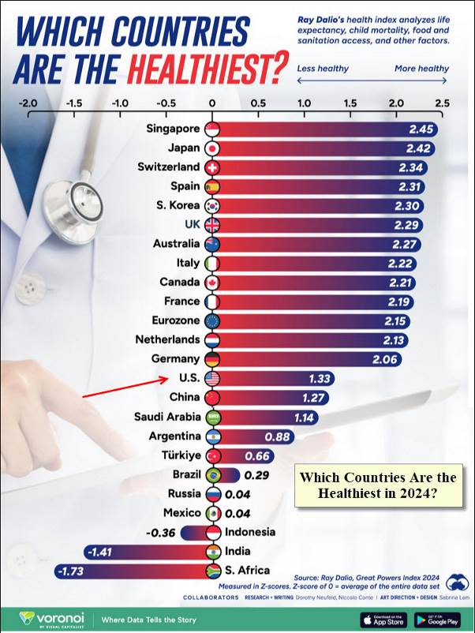

-----===o0o===-----

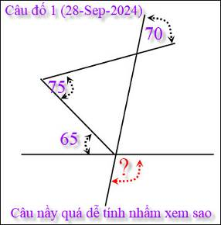

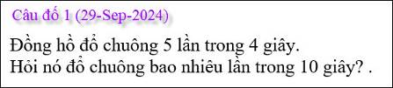
Câu đố quá dễ phải không



-----===o0o===-----
From: nang huynh <nlehuynh@
Sent: Monday, September 30, 2024 10:17 SA
Subject: Giải đáp các câu đố

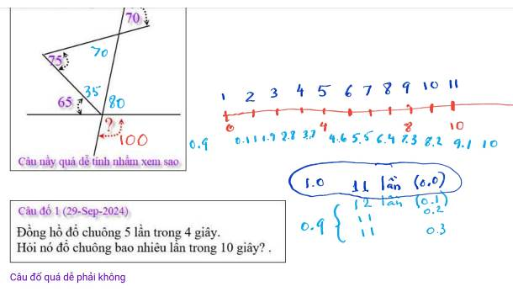
Câu 1 (9/28) : ? = 100°

Câu 1 (9/29): Chuông đổ 11 lần trong 10 giây. ( chuông đổ 1 giây / 1 lần và đổ lần đầu lúc thời gian t = 0; và chu kỳ này lập lại mãi mãi)

Tuy nhiên nếu chuông đổ 0.9s/lần, thì có 12 lần/10s nêu chuông bắt đầu đổ lúc t=0.1s hoặc 11lần/10s nếu chuông bắt đầu đổ lúc t = 0.2 hay 0.3; ( vẫn thỏa đúng 5 lần / 4s ) . Không lặp lại, nên không có chu kỳ = 10s.

Câu 2: (9/29) tôi nghĩ đến: thụ thai từ 2 trứng với 2 tinh trùng ( fraternal) khác với 1 trứng và 1 tinh trùng, sau đó phân đôi ( identical); nhưng chắc KHÔNG ĐÚNG vì cả hai đều là TWIN.

Thôi đành chờ !; nói chuyện trứng làm tôi liên hệ, vài tuần trước, lúc mua bánh Trung Thu thì phân vân giữa "không trứng, 1 trứng, 2 trứng" ? . Bây giờ, cắt bánh uổng trà, đọc câu hỏi của anh rồi nhìn cái trứng muối đỏ ao mà ngại (một phần là nghe nói trứng giả, phần khác là mình cũng từ nó mà ra!!!)
Cảm ơn Anh, chúc Anh mạnh khỏe
Năng
HCD: Cám ơn anh Năng. Trả lời câu chót: anh em sinh ba (không phải anh em sing đôi).
-----===o0o===-----

From: Hung Truong <hungttruong41@
Sent: Monday, September 30, 2024 8:55 SA
Subject: Hùng Trương - Giải đáp câu đố 28, 29 Sept 2024

Thân gửi anh Đẳng,
Xin gửi anh giải đáp câu đố 28,29 Sept 2024
Xin cám ơn anh.
Hùng Trương
============================================================

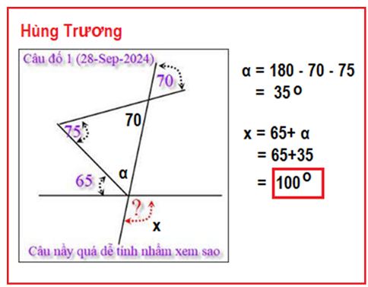

============================================================
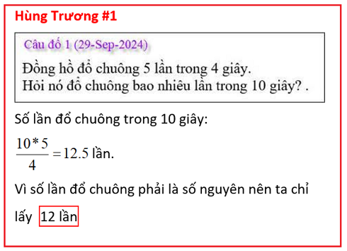
============================================================

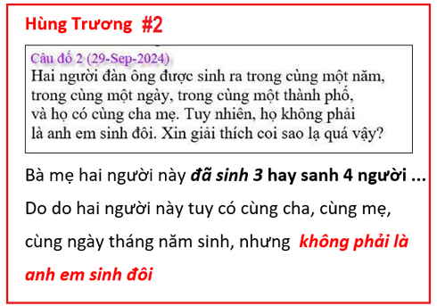
HCD: Cám ơn anh Hùng
-----===o0o===-----







